

计算机工程学院

实验报告

课程名称： 程序设计基础

实验地点： 60-

专业班级： 21软件3R 学号： 2021144301

学生姓名： 王大殿

指导教师： 由从哲

2021年 月 日

学号 | 2021144301 | 姓名 | 王大殿 | 实验日期 | 2021.10.8
实验名称 | 选择结构程序设计

实验目的： 1．掌握条件表示式；

2．学会正确使用逻辑运算符和逻辑表达式；

3．熟练使用if语句和switch语句求解问题。
实验任务、步骤与结果：

任务1：判断奇偶数
题目描述
输入一个整数n，判断是奇数还是偶数，并输出判断结果。（如果是奇数则输出1，如果是偶数则输出0）(1<=n<=1000)
代码：

#include<stdio.h>

int main(){

int n;

scanf("%d",&n);

printf("%d\n",n%2);

return 0;

}

运行结果
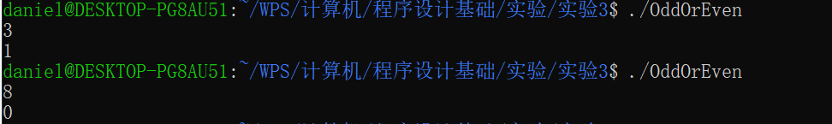

任务2：成绩转换
题目描述：
给出一百分制成绩，要求输出成绩等级A、B、C、D、E。90分以上为A，80~89为B，70~79分为C，60~69分为D，60分以下为F。
代码：

#include<stdio.h>

int main(){

int score, s_t;

char grade;

printf("Input a student score:\n");

scanf("%d",&score);

s_t=score/10;

if(score<0 || score>100){

printf("Input error!\n");

}else{

switch(s_t){

case 10:

case 9:

grade='A';

break;

case 8:

grade='B';

break;

case 7:

grade='C';

break;

case 6:

grade='D';

break;

default:

grade='E';

}

printf("the student grade:\n%c\n",grade);

}

return 0;

}

运行结果：
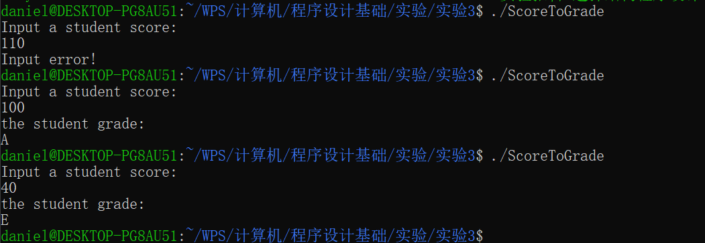

任务3：企业发放的奖金根据利润提成
题目描述：
利润(I)低于或等于10万元时，奖金可提10%；
利润高于10万元，低于20万元时，低于10万元的部分按10%提成，高于10万元的部分，可提成7.5%；
20万到40万之间时，高于20万元的部分，可提成5%；
40万到60万之间时高于40万元的部分，可提成3%；
60万到100万之间时，高于60万元的部分，可提成1.5%；
高于100万元时，超过100万元的部分按1%提成，从键盘输入当月利润I，求应发放奖金总数（精确到小数点后面两位）？
提示：可以画一根数轴，把每段利润的提成数标记出来，再编程实现。
代码：

#include<stdio.h>

int main(){

float i, bonus;

printf("Input the profit for the month:\n");

scanf("%f",&i);

if(i<0){

printf("No Bonus!\n");

}else{

if(i<=100000){

bonus=i*0.1;

}else if(i>100000 && i<=200000){

bonus=100000*0.1+(i-100000)*0.075;

}else if(i>200000 && i<=400000){

bonus=100000*0.1+(200000-100000)*0.075+(i-200000)*0.05;

}else if(i>400000 && i<=600000){

bonus=100000*0.1+(200000-100000)*0.075+(400000-200000)*0.05+(i-400000)*0.03;

}else if(i>600000 && i<=100000){

bonus=100000*0.1+100000*0.075+200000*0.05+200000*0.03+(i-600000)*0.015;

}else{

bonus=100000*0.1+100000*0.075+200000*0.05+200000*0.03+400000*0.015+(i-1000000)*0.01;

}

printf("The bonus is %.2f.\n",bonus);

}

return 0;

}

运行结果：

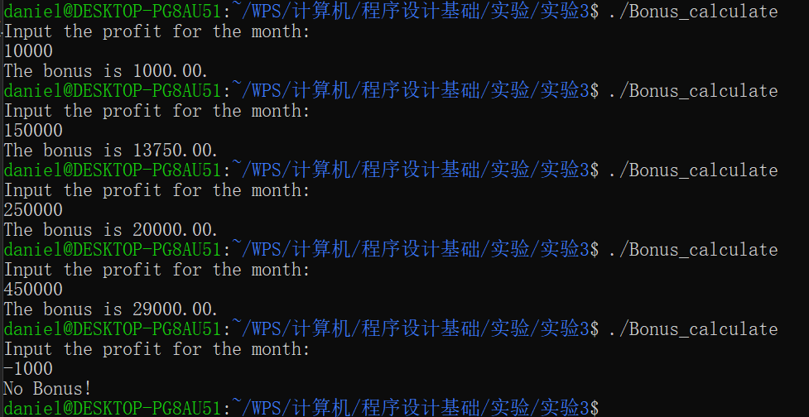

任务4：水仙花数
题目描述：
水仙花数是指这样一种三位数，各个数位的立方和加起来等于这个数本身，如153=13+53+33，试编制一个程序，验证从键盘上输入的一个数是否为水仙花数。
如果输入数据不正确（不是三位正整数），则提示：
Error input!。
如果输入整数为水仙花数则按下列格式输出：
153＝1*1*1+5*5*5+3*3*3
否则输出：
Not a narcissistic number

代码：

#include<stdio.h>

int IsNarcissisticNumber(int);

int main(){

int n;

printf("Input a number(100<=n<1000):\n");

scanf("%d",&n);

int h=n/100;

int t=(n-h*100)/10;

int s=n%10;

if(n<100 || n>=1000){

printf("Error input!\n");

}else if(IsNarcissisticNumber(n)){

printf("%d=%d*%d*%d+%d*%d*%d+%d*%d*%d\n",n,h,h,h,t,t,t,s,s,s);

}else{

printf("Not a narcissistic number!\n");

}

return 0;

}

int IsNarcissisticNumber(int n){

int h=n/100;

int s=n%10;

int t=(n-h*100)/10;

if(n==h*h*h+t*t*t+s*s*s){

return 1;

}else{

return 0;

}

}

运行结果：
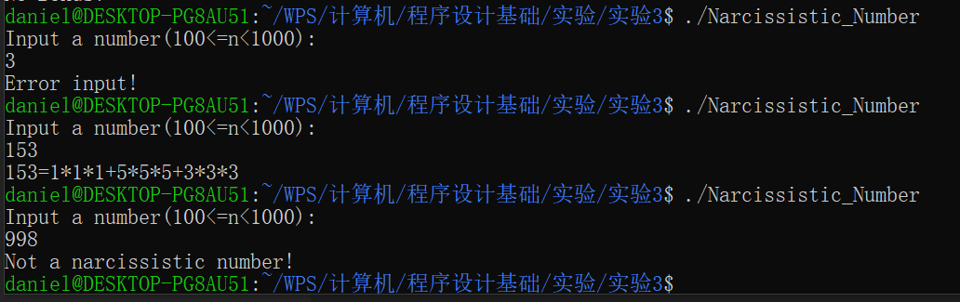

任务5：一年的第几天
题目描述：
输入某年某月某日，判断这一天是这一年的第几天？
提示：以3月5日为例，应该先把前两个月的天数加起来，然后再加上5天即本年的第几天，特殊情况，闰年且输入月份大于3时需考虑多加一天。
代码：

//输入某年某月，判断这一天是这一年的第几天

#define bool int

#define true 1

#define false 0

#include<stdio.h>

bool IsLeapYear(int);

int main(){

int year, month, day;

int date=0;

printf("Please input the date(year-month-day,like 2015-5-3):\n");

scanf("%d-%d-%d",&year,&month,&day);

switch(month){

case 1:

date=day;

break;

case 2:

date=31+day;

break;

case 3:

date=59+day;

break;

case 4:

date=90+day;

break;

case 5:

date=120+day;

break;

case 6:

date=151+day;

break;

case 7:

date=181+day;

break;

case 8:

date=212+day;

break;

case 9:

date=243+day;

break;

case 10:

date=273+day;

break;

case 11:

date=304+day;

break;

case 12:

date=334+day;

break;

default:

date=-1;

break;

}

if(date==-1){

printf("Error!\n");

}else if(IsLeapYear(year) && month>2){

date=date+1;

printf("%d\n",date);

}else{

printf("%d\n",date);

}

return 0;

}

bool IsLeapYear(int year){

if(year%4==0 && year%100!=0 || year%400==0){

return true;

}else{

return false;

}

}

运行结果：
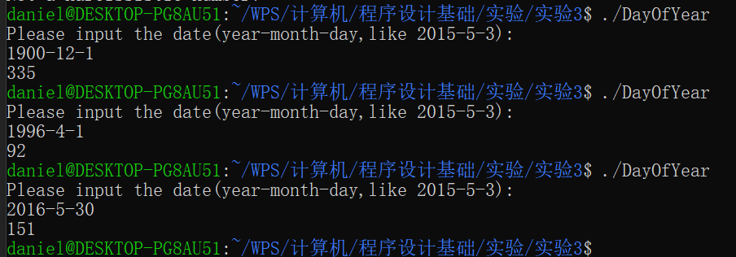

任务6：谁是杀手
题目描述：
日本某地发生了一件谋杀案，警察通过确定杀人凶手必为4个嫌疑犯中的一个。以下为4个嫌疑犯的会供词。
A说：不是我。
B说：是C。
C说：是D。
D说：C在胡说。
已知3个人说了真话，1个人说的是假话。现在请根据这些信息，写一个程序来确定到谁是凶手。

代码：

#include<stdio.h>

int main(){

char killer;

int result,r1,r2,r3,r4;

for(killer='A';killer<='D';killer++){

r1=killer!='A';

r2=killer=='C';

r3=killer=='D';

r4=killer!='D';

result=r1+r2+r3+r4;

if(result==3){

printf("Killer is %c.\n",killer);

break;

}

}

return 0;

}

运行结果：

发现问题与分析：
- 在任务5中，需要编写一个判断闰年的程序。我将函数的返回值类型设置为bool值，不过在编译的时候报错了，显示类型未定义。经过搜索后发现，C默认没有布尔值，判断条件是靠返回0或1来判断真假。所以后面我将bool定义为int类型，true定义为1，flase定义为0。
备注：

说明：
- 各项记录应完备详尽。
- 各栏目如果长度不够可以自行调整大小，但应注意排版的美观。
- 可将实现过程的代码、运行效果等内容以帖图方式放在相应栏目。

